Press release
新闻发布
2018年10月24日
“大力推进电网扩容”
根据IEC 61850标准高效、稳定地规划变电站自动化

Aucotec AG在德国纽伦堡SPS IPC Drives 2018展会上的一个重点将是其符合IEC标准自动的数字化变电站工程解决方案。根据IEC 61850标准，保护和控制技术的配置及结构须以SCL(变电站配置语言)格式执行，但是许多设计工具难以有效地设置标准并理解中性SCL。该方案将电气工程设计与按标准的变电站规格要求相结合，具有前所未有的效率。

与IEC-61850专家H&S合作
因此，项目规划人员不必与不同制造商的专用工具（每个工具只能覆盖变电站自动化的一个系统级别）纠缠不清。许多年前，Aucotec就与多特蒙德系统公司H&S开展合作。他们基于SCL的中性配置工具SCT（变电站配置工具）技术已经更加深入地集成到Aucotec以数据为中心的EB协同设计平台中，更耦合进设备结构。以前，有关高压设备的信息“只能”基于单线层面在线交换。

控制技术自动配置
随着集成的深入EB能识别到智能电子设备（IED）。用于配置控制技术的IID文件（实例化的IED描述）通过各个设备的简单图形连接到EB中自动创建。这完全消除了耗时的整理和对控件级别的XML定义制定。设计者不必是能够“说”XML或是IEC 61850专家。EB的IID文件配置器为SCT提供了规范的数据，这些数据在未来可以安全地存档。因此它补充了EB的DCS门户网站作为EB控制技术“植物大脑”的进一步“突触”，作为从工厂设计到控制系统编程的桥梁，这也是Aucotec这次SPS IPC Drivers展会上的重点。

始终如一的标准化
“通过EB和SCT的同步耦合，电力分销商可以显著推动网络的扩张，” Aucotec产品经理Michaela Ott说。数据不再需要重复输入。“由于一致的标准化，设备制造商和操作员现在只需要一个系统配置工具，这意味着更少的培训和维护，” Ott说。因此，从概述电路图到设备的工程细节，过程链将变得更加一致。这不仅避免了调整误差，还节省了时间和金钱。

欢迎参观AUCOTEC 于德国纽伦堡SPS IPC Drives展会展台：6号馆110号展位

图片链接*:

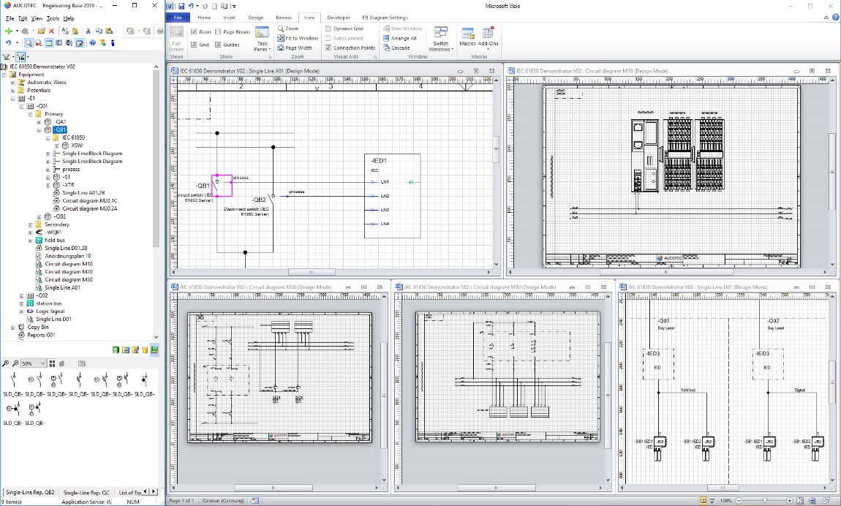

符合IEC 61850标准的设备级别：在EB中，IID文件是通过将IED与设备进行简单的图形关联自动创建的(© AUCOTEC AG)

Michaela Ott, Aucotec AG电力行业产品经理

*These images are protected by copyright. Free editorial use is authorized in connection with this press release. Otherwise the photos are subject to the conditions of the copyright holder.
*这些图像受版权保护。本新闻稿授权免费编辑使用。否则，照片必须遵守相关版权所有者的条件。

If printed, we would appreciate receiving a copy. Thank you very much!
如果被打印，我们很乐意收到一份副本。非常感谢！

AUCOTEC AG, Oldenburger Allee 24, 30659 Hannover, www.aucotec.com
Press and Public Relations, Johanna Kiesel (jki@aucotec.com, +49 (0)511 6103186)
___________________________________________________________________________
Aucotec AG以其30多年的行业经验，致力于开发面向装备制造、工厂设备以及交通车辆领域的全生命周期工程设计软件。其行业解决方案涵盖了从大型工厂的流程图、过程控制与电气系统，到汽车工业用模块化车载电源装置等诸多工业领域。Aucotec软件用户遍布全球。公司总部位于德国汉诺威，在德国有6个办事处，并在中国、韩国、法国、英国、意大利、奥地利、波兰、瑞典和美国等地设有分公司，通过全球服务网络确保本地化支持。

